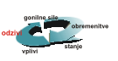 | Varovana območja narave | 
Ključno sporočilo:
Varovana območja narave, ki vključujejo zavarovana območja narave, območja Natura 2000 in območja, ki izpolnjujejo pogoje za območja Natura 2000 so v letu 2008 predstavljala 39,8 % ozemlja Slovenije, kar je skoraj šestkrat več kot leta 1992. Površina se je povečala predvsem zaradi določitve Natura območij v letu 2004, v letu 2008 pa območij, ki po mnenju Evropske komisije izpolnjujejo pogoje za posebna območja varstva, pa z uredbo niso bila določena za Natura območja.
Za vse posege na teh območjih je potrebno pridobiti naravovarstvene pogoje in/ali naravovarstveno soglasje.
Cilj(i):
Resolucija o Nacionalnem programu varstva okolja za obdobje 2005 – 2012 (Uradni list RS, št. 2/06) za cilj na področju zavarovanih območij določa povečanje njihovega deleža za 5 %, na področju Nature 2000 pa sprejem operativnega programa, ki ga je Vlada RS sprejela že oktobra 2007 (Program upravljanja območij Natura 2000 za obdobje 2007 – 2013). V programu so za doseganje varstvenih ciljev določeni varstveni ukrepi, ki so potrebni za zagotavljanje ugodnega stanja rastlinskih in živalskih vrst ter habitatnih tipov.
Zagotavljanje obeh ciljev bi zagotovilo ključni cilj na področju ohranjanja narave, zaradi katerega se varovana območja tudi vzpostavljajo, to je zaustavitev upadanja biotske raznovrstnosti do leta 2010.
Definicija:
Kazalec prikazuje površino varovanih območij narave v Sloveniji ter njihov delež v skupni površini države. Varovana območja narave vključujejo varstvena območja - območja omrežja Natura 2000 in območja, ki izpolnjujejo pogoje za območja Natura 2000, ter zavarovana območja narave, to so parki, naravni rezervati in naravni spomeniki.
Kazalec torej prikazuje površino varovanih območij, ne zagotavlja pa neposredne informacije o doseganju ugodnega stanja prosto živečih rastlinskih in živalskih vrst, njihovih habitatov ter habitatnih tipov na teh območjih.
Zavarovana območja se z varstvenimi območji Natura 2000 ne prekrivajo v celoti. Zavzemajo manjšo površino kot območja Nature 2000, imajo pa višjo stopnjo organiziranosti z izdelanimi upravljalskimi načrti in določenimi upravljalci.

Slika 6-1: Delež zavarovanih območij v skupni površini Slovenije v obdobju 1992-2008 in delež vseh varovanih območij v letu 2008
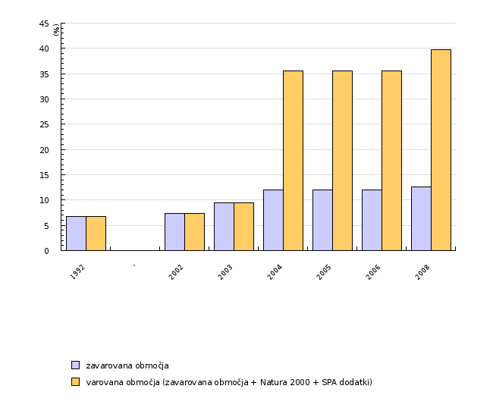
Vir: Register zavarovanih območij, Agencija republike Slovenije za okolje, 2008.

Slika 6-2: Razmerje med območji Natura 2000, območji, ki izpolnjujejo pogoje za območja Natura 2000 in zavarovanimi območji, območji sovpadanja vseh kategorij ter nevarovanimi območji v Sloveniji leta 2008
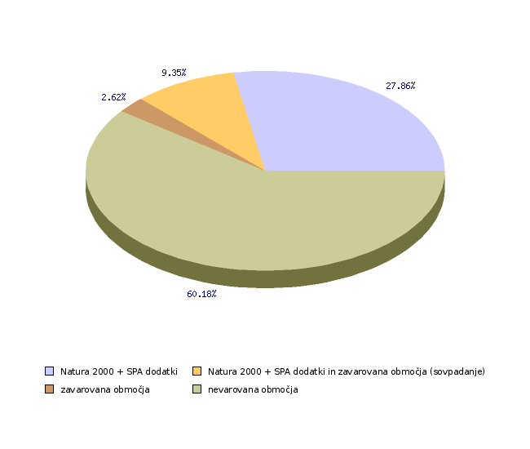
Vir: Register zavarovanih območij, Register območij Natura 2000, Agencija Republike Slovenije za okolje, 2008.
Komentar:
Do leta 2004 smo v Sloveniji prostor posebne vrednosti varovali v okviru zavarovanih območij narave (narodni park, regijski park, krajinski park, strogi naravni rezervat, naravni rezervat in naravni spomenik). V letu 2005 je bilo na tak način zavarovanih ok. 12 % celotnega ozemlja in se do danes ni bistveno spreminjal. Pomemben delež teh območij predstavlja Triglavski narodni park, v zadnjih letih pa se je zavarovana površina povečala predvsem zaradi razglasitve dveh večjih parkov (Notranjski regijski park in Krajinski park Goričko). V letu 2004 so se zavarovanim območjem pridružila območja Nature 2000. V ta območja je vključeno skoraj 7203 km2 ali 35,5% celotnega ozemlja Republike Slovenije. V letu 2008 so bila določena še območja, ki izpolnjujejo pogoje za območja Natura 2000, ki pokrivajo 340 km2 oziroma 1,7 % države. Zavarovana območja se z območji Nature 2000 in območji, ki izpolnjujejo pogoje za območja Natura 2000 delno prekrivajo, skupaj pa so v letu 2008 predstavljala 39,8 % ozemlja Slovenije, kar je skoraj šestkrat več kot leta 1992.
V primerjavi z drugimi evropskimi državami je v Sloveniji delež zemljišč v območjih Nature 2000 velik. Tako po Direktivi o habitatih, kot tudi po Direktivi o pticah, varujemo približno 2,5 krat večji delež ozemlja kot v državah EU-27. Velik delež varovanih območij izhaja iz okolju dokaj prijazne rabe prostora, ki se kaže v veliki gozdnatosti in velikem deležu travinja v strukturi kmetijske zemlje. K velikemu deležu varovanih zemljišč prispevajo tudi precejšne površine delno poraslih ali neporaslih zemljišč nad gozdno mejo.
Podatki in viri:
Podatki za Slovenijo:
• Register zavarovanih območij, Agencija Republike Slovenije za okolje, 2008 (stanje 30.6.2008)
• Register območij Natura 2000, Agencija Republike Slovenije za okolje, 2008 (stanje 30.6.2008)
Podatke o zavarovanih območjih vodi Agencija RS za okolje, Sektor za ohranjanje narave na podlagi 111. člena Zakona o ohranjanju narave (ZON-UPB2, Uradni list RS, št. 96/04) in 105. člena Zakona o varstvu okolja (ZVO-1-UPB1, Uradni list RS, št.) v podatkovni zbirki register zavarovanih območij.
Podatke o območjih Natura 2000 vodi Agencija RS za okolje, Sektor za ohranjanje narave na podlagi 34. člena Zakona o ohranjanju narave (ZON-UPB2, Uradni list RS, št. 96/04) in 5. člena Uredbe o posebnih varstvenih območjih (območjih Natura 2000) (Uradni list RS, št. 49/04, 110/04, 59/07 in 43/08) v podatkovni zbirki register območij Natura 2000 v okviru evidenc območij, ki so pomembne za ohranjanje biotske raznovrstnosti.
Ker so lahko ista zemljišča vključena tako v zavarovana kot v varstvena območja, je za izračun razmerij med posameznimi vrstami varovanja, območji sovpadanja in nevarovanimi površinami uporabljen podatek o neto površinah (brez podvajanja površin, ki so hkrati vključene v različna varovana območja).
Preglednica 6-1: Delež zavarovanih območij v skupni površini Slovenije v obdobju 1992-2008 in delež vseh varovanih območij v letu 2008
 |  | 1992 | - | 2002 | 2003 | 2004 | 2005 | 2006 | 2008
zavarovana območja | % | 6.75 |  | 7.41 | 9.49 | 11.98 | 11.98 | 11.98 | 12.56
varovana območja (zavarovana območja + Natura 2000 + SPA dodatki) | % | 6.75 |  | 7.41 | 9.49 | 35.5 | 35.5 | 35.5 | 39.8

Vir: Register zavarovanih območij, Agencija republike Slovenije za okolje, 2008.
Preglednica 6-2: Razmerje med območji Natura 2000, območji, ki izpolnjujejo pogoje za območja Natura 2000 in zavarovanimi območji, območji sovpadanja vseh kategorij ter nevarovanimi območji v Sloveniji leta 2008
 |  | 2008
Natura 2000 + SPA dodatki | ha | 564776.42
Natura 2000 + SPA dodatki in zavarovana območja (sovpadanje) | ha | 189500.88
zavarovana območja | ha | 53083.4
nevarovana območja | ha | 1219940.25
Natura 2000 + SPA dodatki | % | 27.86
Natura 2000 + SPA dodatki in zavarovana območja (sovpadanje) | % | 9.35
zavarovana območja | % | 2.62
nevarovana območja | % | 60.18

Vir: Register zavarovanih območij, Register območij Natura 2000, Agencija Republike Slovenije za okolje, 2008.
Povezani kazalci:
Natura 2000
Zavarovana območja
Varovana območja narave in kmetijstvo
Zadnji popravki: 20. junij 2008
Avtor(ji): Inga Turk, Urša Mežan, Agencija Republike Slovenije za okolje

